SMS 150
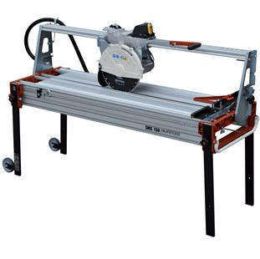
Zaagmachine voor lange tegels, natuursteen etc.
2,2kW 220V.
Zaagblad 350mm.
In hoogte verstelbare zaagkop.
Max.zaag lengte 150cm.
Max.zaag diepte in één keer 10,5cm.
Aluminium frame en kunststof waterbak.
Zuivere zaag geleiding.
Gewicht 99 kg.
Afmetingen 200x70x85 cm.
Weegt +/- 35kg minder dan andere machines van dit formaat.
Tevens verkrijgbaar in 100cm en 125cm.
420150DSDGH | 1-fase | 230V 50Hz 2,2

